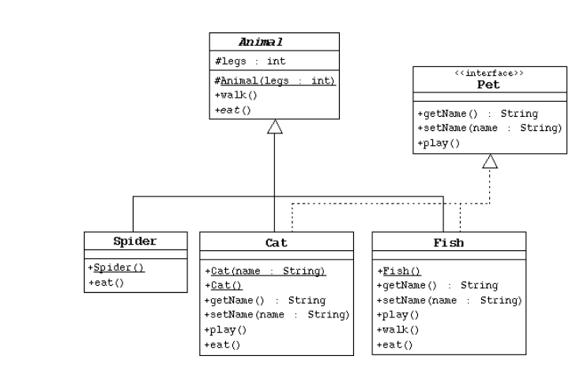

1. Създайте абстрактен клас Animal, който е суперклас на всички животни.
   1. Да се декларира защитено поле за брой крака
   2. Да се декларира конструктор за задавване на стойност наполето
   3. Да се декларира абстрактен метод eat()
   4. Да се декларира конкретен метод walk(), който печата как върви животното
2. Създайте клас Spider, който наследява Animal.
   1. Създайте конструктор, който вика конструктора на суперкласа със стойност на пполето за брой крака 8.
   2. Класът да имплементира метода eat()
3. Създайте интерфейс Pet, който:
   1. Дефинира метод getName(), който връща String
   2. Дефинира метод void setName(String name)
   3. Дефинира метод play()
4. Създайте клас Cat , който наследява Animal и имплементира Pet.
   1. Дефинирайте поле
   2. Дефинирайте конструктор, който присвоява стойност на собственото поле name, а също вика и суперконструктора за задаване на брой крака 4.
   3. Да се декларира и конструктор без параметри
   4. Имплементирайте методите на интерфейса Pet
   5. Имплементирайте метода eat()
5. Създайте клас Fish, който наследява Animal и пренапишете съответните методи където има разлика (за брой крака и начин на придвижване).
6. В главната програма създайте по един обект от всеки деклариран (неабстрактен) клас и извикайте всички методи на всеки обект.
7. Тествайте следните декларации:

Fish d = new Fish();

Cat c = new Cat("Fluffy");

Animal a = new Fish();

Animal e = new Spider();

Pet p = new Cat();